出發日期 : 04月12日 至05月07日 (逢星期三、四、五)
每位HK$1,080起
團號 :ROTU - 89

07:00 首爾集合 明洞  10:00 到達全新天空鐵路單車SKY RAILBIKE  韓國第一個高架在海上的鐵路單車，因軌道下就是海面，感覺就像是坐在空中一樣，刺激但卻十分平穩。而天空鐵路單車能沿途吹著海風邊欣賞西海美景，讓生活壓力完全釋放。(備註8) |  |  |  | 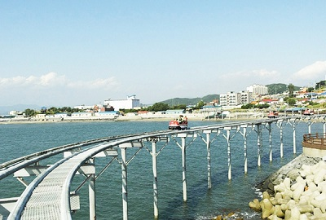
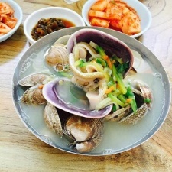 | 12：00  午餐享用扇貝手工刀削面  西海大扇貝手工刀削面，因靠近西海泥灘所以每天都能捕獲新鮮的貝類。餐廳用最簡單的方法蒸煮扇貝，再配上手工刀削面就簡單做成一道美味地道料理。再配上忠清南道的的泡菜, 是首爾都嚐不到的美味! (備註:午餐如客人不吃貝類可改為生魚片伴飯)
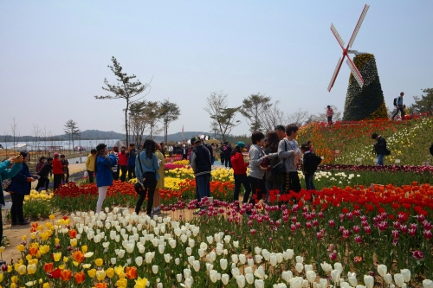  泰安鬱金香節 |  |  |  |  | 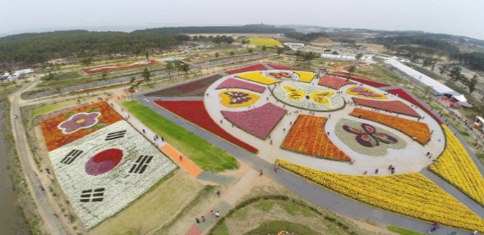
13：30 到達 泰安鬱金香慶典（2023.04.12 - 2023.05.07）  一年一度的「泰安鬱金香慶典」是世界三大、韓國最大規模的鬱金香慶典。佔地超過13萬坪方米的巨大花園裡，種植了幾百種色彩繽紛的鬱金香，點綴了風和日麗的春天，讓旅客忘卻繁忙的都市生活，相信不論是一家大小、三五好友或是熱戀中的情侶，都能在此留下最美麗的回憶。 |  |  |  |  |  | 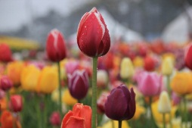
15：15
有機士多啤梨園採士多啤梨
春季是韓國士多啤梨盛產的時期。此行我們將帶您前進有機士多啤梨園，現場摘採又大又甜的士多啤梨，有得吃又有得拿！
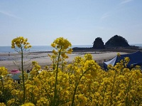 |  | 16：15  花地海水浴場油菜花田  位於安眠島最有名的海灘，長達3.2公里全由硅砂所組成，陽光下反映著閃閃白光。最漂亮之處是沿著海灘種著鮮黃色的油菜花，往著海邊做背景就輕易拍出如結婚照一樣的美麗照片，絕對是不能錯過的景點。
17：00集合回程首爾 |  | 19：30到達首爾解散
04月12日 至05月07日 (逢星期三、四、五)
4~5人 $1,280 / 6人以上 $1,080 以上旅行團最少四人成行
**行程、膳食及住宿次序如有改動，以當地接待安排為準。

費用包括
- 行程列明所有昂貴入場費  - 全程安排華語導連司機服務費  - 天空鐵路單車(四人一輛) |  |  | - 午餐  - 每人採士多啤梨(500g)
條款及備註
- 天空鐵路單車車為 4 人 1 車，若不足4人則必須與其他旅客共乘 或 『拆開』與他人合乘 (以報名順序安排)，恕無法現場要求更換指定單車或拒絕與他人合乘，請知悉。
- 如要求指定 2 人 1 車 需補韓幣₩18,000 ； 3 人 1 車 需補韓幣₩9,500，請於報名時告知，不接受現場更改。但最終需看天空鐵路單車公司是否能安排，請知悉。
- 未滿3歲嬰孩必須配戴『嬰兒背帶』(自備) 才能乘坐。按天空單車公司方面規定，年滿3歲或以上的小孩、身高超過 120 公分需由 2 位大人陪同搭乘，必須獨立乘坐不能手抱。
- 對海鮮過敏者，中餐可改為泡菜鍋或大醬湯，請於訂購時備註告知，恕不接受現場更改 ； 如有特殊飲食需求請自行準備。
- 未滿 3 歲孩童免費，每兩位成人僅可免費攜同一位未滿3歲孩童同行 (但不含座位、餐食及門票等費用)，若欲攜同一位以上未滿 3 歲的孩童時，需直接訂購成人套票，並於預訂時備註告知。
- 若遇景點 / 餐廳需酌收未滿 3 歲孩童門票或餐食費用時，客人需於現場補付實際費用。
- 【天空單車】為韓國旅遊熱點，不接受任何事前預訂，皆須現場排隊購票，因此等候時間可能會較長，同時運行完全取決於天氣因素，請知悉。
- 如因天氣影響（下雨、大風、太熱等）【天空單車】停止營運或臨時維修暫停營業，或因等候時間過長而影響其他行程的話，會改為【義王環湖鐵路單車】，客人不得因此要求任何賠償 ； 如因天氣因素，天空單車及備案義王環湖鐵路單車皆無法體驗時，將退回客人每位韓幣7,000/位。
- 不建議患有以下疾病或其他不宜受到過分刺激的遊客參加此項目： 懷孕婦女。
- 花量多少乃大自然因素，人為不能控制，另外下雨照常出發，敬請見諒。
- 溫馨提示：因車程時間比較長，特別建議客人攜帶足夠衣服和頸枕等，還有準備足夠手機相機的充電池。
- 以上時間均為大概預算時間，實施情況需依當天交通及天氣而定，敬請留意。
- 如於行程中發生任何突發事件，我們所有工作人員必定會儘最大努力協助，但如因不可預計的因素造成受傷或傷亡，
- 我們公司不會負上任何責任，敬請留意。

